АНАЛОГОВЫЕ ИЗМЕРИТЕЛЬНЫЕ УСТРОЙСТВА

Москва

2016 г.

Содержание

Введение………………………………………………………………………….3
1. Общие методические указания ……………………………………………...4

2. Выдача исходных данных ……………………………………………………4

3. Задача №1. Расчет погрешности средства измерения………………..……5
3.1. Исходные данные……………………………………………………………5
3.2. Задание………………………………………………………………………5
3.3. Математическая модель погрешности…………………………………….5
3.4. Рекомендации по выполнению задачи №1………………………………..7

4. Задача №2 Расчет погрешности измерительного канала с аналоговым регистратором………………………………………………………………......10
4.1. Исходные данные………………………………………………………….11
4.2. Задание……………………………………………………………………..12
4.3. Рекомендации по выполнению задачи №2………………………………12 5. Литература…………………………………………………………………...22
6. Приложение 1 Таблица выбора исходных данных к задаче №1……..22
7. Приложение 2 Таблица выбора исходных данных к задаче №2..........23
8. Приложение 3 Таблица класса трапецеидальных распределений…...26
9. Приложение 4 Таблица класса арксинусоидальных распределений...27
10. Приложение 5 Таблица класса экспоненциальных распределений….28

Введение
Практические навыки в оценке погрешностей результатов измерения необходимы специалистам всех специальностей во всех технологических процессах и научных исследованиях. Различают погрешность результата и средства измерений.
Погрешность результата измерения – это число, указывающее возможные границы неопределенности значения измеряемой величины.
Погрешность средства измерения (СИ)– это его определенное свойство, для описания которого пользуются целым рядом соответствующих правил. СИ является одним из важнейших элементов процесса измерений и его погрешность обычно составляет существенную часть суммарной погрешности результата измерений – его инструментальную составляющую. Другой составляющей результата измерения является методическая погрешность, связанная с методом использования прибора и оцениваемая обычно оператором. Задача определения расчетным путем оценки результирующей погрешности по известным оценкам ее составляющих сводится к задаче суммирования погрешностей. Для определения погрешности отдельного измерительного прибора или преобразователя необходимо просуммировать все составляющие его погрешности (основную и дополнительные, возникающие от колебаний температуры, напряжения питания и др.). При создании измерительных каналов ИИС и ИВК встает задача суммирования погрешностей ряда измерительных преобразователей, образующих данный ИК. Таким образом, задача расчетного суммирования погрешностей – это одна из основных задач, возникающих как при создании средств измерения, так и при оценке погрешностей результатов самих измерений.

1. Общие методические указания
Для студентов дневного отделения на четвертом курсе учебным планом предусмотрено выполнение курсовой работы, а для студентов заочной формы обучения - курсовой проект. Курсовую работу (проект) рекомендуется выполнить и сдать на проверку до сдачи экзамена по теоретической части курса. Цель курсового проектирования – закрепление и практическое использование знаний, полученных при изучении данной дисциплины.
По готовой работе оформляется пояснительная записка объемом 15-20 листов формата А4. Пояснительная записка должна быть оформлена в соответствии с требованиями кафедры [1] и включать в себя содержание, задание, расчетную часть с таблицами, схемами и графиками, выводы и список использованной литературы.

2. Выдача исходных данных
Курсовая работа (проект) состоит из 2-х заданий. В первом задании рассчитывается погрешность измерительного прибора.
Студент выбирает свои исходные данные задания на курсовую работу (проект) из таблиц Приложения П1 и П2 по своему шифру.

3. Задание №1. Расчет погрешности средства измерения
3.1. Условие задачи
Щитовой вольтметр поверяется в точках 10 и 50 В. Полученные значения напряжений и их частот приведены в табл. П1.
3.2. Задание
1. Определить систематическую составляющую Δ_{с} погрешности вольтметра в точках 10 и 50 В.
2. Построить гистограмму относительных частот появления ошибок Δ_{М} и Δ_{δ} для обеих точек.
3. Рассчитать по критерию χ² - Пирсона соответствие эмпирического закона распределения нормальному закону для указанных точек шкалы прибора.
4. Вычислить значение статистики F_{К1К2}(P) Фишера для двух значений напряжений.
5. Построить зависимость S(Δ) = f (U).

3.3. Рекомендации по выполнению задания №1
Систематической погрешностью называется погрешность, остающаяся постоянной или закономерно изменяющейся во времени при повторных измерениях одной и той же величины.
Для выявления систематической погрешности производят многократные измерения образцовой меры и по полученным результатам определяют среднее значение размера. Полусумма границ определяющих среднее отклонение от действительного значения измеряемой величины при подходе с начала и с конца шкалы характеризует систематическую погрешность, которую называют арифметическим отклонением. Систематическая погрешность всегда имеет знак отклонения, то есть «+» или «-». Систематическая погрешность может быть исключена введением поправки.
Показание СИ можно представить в виде:
,
где – единичное (отдельное) показание СИ;
– действительное значение измеряемого параметра;
– случайная составляющая погрешности;
- систематическая составляющая погрешности.

Выполнение пункта 1 Задания осуществляется в следующей последовательности:
А) Находим выборочное среднее арифметическое для упорядоченной совокупности (вариационного ряда) по формуле:
,
где – частота (статистическая вероятность) попадания i-го наблюдения в определенный k-й интервал;
n – количество измерений;
mi – частота повтора отдельных результатов наблюдений.
Б) Определим погрешность измерения:
где - выборочное среднее;
- действительное значение измеряемой величины.

В) Находим систематическую составляющую погрешности средства измерения в каждой точке шкалы с учетом погрешности вариации по формуле:
где - погрешность при подходе со стороны меньших значений;
- погрешность при подходе со стороны больших значений.

Г) Находим оценку дисперсии погрешности вариации для каждой точки шкалы находится по формуле:
$σ_{H}^{2}=\frac{H^{2}}{\text{12}}$, где
Н – максимальное значение вариации для рассматриваемой точки шкалы Вариация в различных точках шкалы в общем случае имеет разные значения, поэтому принимается модель равномерного распределения в пределах максимального значения вариации.

2) Построение гистограммы относительных частот появления ошибок Δ_{М} и Δ_{δ} для обеих точек выполняется для двух значений шкалы прибора на одном графике. Гистограмма относительных частот, ступенчатая фигура, основанием которой является частичные интервалы измеренных значений, а высоты равны относительным частотам.

3) Расчет на соответствие эмпирического закона распределения нормальному закону для указанных точек шкалы прибора можно выполнить с использованием критерия χ² - Пирсона или составного критерия. Методику решения задачи можете получить в любом учебнике по математической статистике.
Вам для решения предлагается следующая методика расчета с использованием критерия χ² – Пирсона.

Вам для расчета соответствия эмпирического закона распределения нормальному для указанных точек шкалы прибора предлагается следующая методика с использованием критерия .
А) Подсчитаем эмпирическую оценку СКО по сгруппированным данным, воспользовавшись формулой:
,
где x′ – середина i-го интервала,
p_{i} – эмпирическая оценка вероятности попадания в i-й интервал,
mx – выборочное среднее.
Теперь произведем расчет нормированных величин. Для некоторого интервала значений от a до b вероятность того, что выполняется условие составит:
Для вычисления интеграла пользуемся таблицами функции Лапласа в виде:
.
С помощью функции Лапласа произведем вычисление интеграла и значения сведем в таблицы для соответствующих измерений:
.
В нашем случае получаем, что , ,
Определим теоретическую вероятность - p’_{i} попадания в интервал [ ; ], p’_{i}= Ф( z₍₎) - Ф( z₍₎) где z параметр функции Лапласа.
z₍₎ z₍₎
В качестве критерия проверки нулевой гипотезы принимают случайную величину:
.
где pi′ - теоретическая вероятность попадания i-й интервал.
Если χ² _{набл.} < χ² _{кр} - гипотеза о нормальном законе распределения принимается. Если χ² _{набл.} > χ² _{кр} - гипотеза отвергается.
Где χ² _{кр} значение из таблицы распределения критических точек χ² при выбранном уровне значимости и количестве степеней свободы К.
K=S-1-r,
Где S – число групп частичных интервалов;
r – число параметров теоретического закона распределения.
Для нормального закона распределения r = 2.

Пункт 4 задания выполняется с учетом следующих сведений:
критерий Фишера позволяет сравнивать величины выборочных дисперсий двух независимых выборок. Для вычисления нужно найти отношение дисперсий двух выборок, причем так, чтобы большая по величине дисперсия находилась числителе, а меньшая – в знаменателе.
Формула вычисления критерия Фишера имеет следующий вид:
.
где - большая дисперсия, - меньшая дисперсия.

Пункт 5 задания – это графическое представление зависимости S(Δ)= f (U),
где S(Δ) –абсолютная погрешность измеряемой величины; f (U) – значение измеренной величины.

4. Задание №2. Рассчитать результирующую погрешность измерительного канала с аналоговым регистратором
4.1. Исходные данные
Измерительный канал (рис. 4.1) состоит из трех узлов – делителя напряжения Д_{Н}, усилителя У и регистратора Р.
Р

БП
Ст
Д_{Н}

Ус

Рис. 4.1. Структурная схема ИК

Делитель напряжения Д_{Н} – имитирует работу датчика, реостатного типа, сопротивлением R_{д} = 600 Ом, имеет заданное значение приведенной погрешности γ_{mд}, т.е. предполагается, что его погрешность аддитивна. Датчик питается напряжением через стабилизатор напряжения (Ст) с коэффициентом стабилизации K_{ст} от общего с усилителем стандартного нестабилизированного блока питания (БП).
Усилитель - выполнен в виде эмиттерного повторителя R_{вх.у} $≻$ R_{вх.д}, влияние колебаний напряжения U его питания на коэффициент усиления задается значением ψ_{uу} = 0,03%, а влияние температуры приводит к смещению его нуля на заданное значение ψ_{Θу}.
Регистратор - электронный самопишущий автоматический потенциометр класса точности 0,5 с записью регистрируемого процесса на широкую бумажную ленту. Время прохода регистратором всей шкалы составляет 0,5 с. Изменение температуры вызывает смещение нуля регистратора на заданное значение ψ_{Θper}.
Установка питается от сети (220±15%) В и частотой 50 Гц. Объект испытаний с датчиком, находится в испытательном цехе, температура в котором в течение года может изменяться в пределах (20 ± 15) °С.
Усилитель и регистрирующая аппаратура установлены в лаборатории, где температура колеблется в заданных пределах от (t_{min} до t_{max}) °С.
Линии связи с датчиком трехпроводная с сопротивлением каждой жилы ≈ 2 Ом. Приведенная погрешность от наводки частотой 50 Гц при максимальном сигнале с датчика найдена расчетным путем и составляет σ_{нав} = 0,16%.

4.2. Задание
1. Разработать схему электрическую функциональную измерительного канала.
2. Рассчитать погрешность каждого узла канала с учетом заданного закона распределения.
3. Рассчитать результирующую погрешность измерительного канала с аналоговым регистратором.

4.3. Рекомендации по выполнению задачи №2
Для решения поставленной задачи нужно, для каждого элемента ИК вычислить с.к.о. каждой составляющей его погрешности с учетом заданного закона ее распределения, разделить все составляющие погрешности на аддитивные и мультипликативные и рассчитать результирующую погрешность ИК, используя закон суммирования погрешностей. Методика расчета погрешности ИК основана на материале, изложенном в [5].

4.3.1. Расчет основной погрешности реостатного датчика
Основная погрешность датчика нормирована по паспорту своим максимальным значением γ_{mд}. Для того чтобы от этого значения перейти к с.к.о., необходимо знать вид закона распределения составляющих погрешности. Такими составляющими могут быть: погрешность дискретности, обусловленная конечным числом витков его обмотки, погрешность линейности, т.е. неравномерность намотки, люфт в опорах оси подвижного контакта и т.п. Превалирующий закон распределения основной погрешности для датчика выбираем из табл. П2. Тогда с.к.о. датчика рассчитываем как
$σ_{д}=\frac{γ_{mд}}{m(σ)\text{ закона раcпределения}}$, (4.1)
где коэффициент m(σ) берем из табл. 4.1.
Таблица 4.1.

№ | Вид закона распределения | Коэффициент m(σ)
1 | Нормальный | 2,3
2 | Равномерный
3 | Треугольный
4 | Трапециевидный | $$\sqrt{4,\text{15}}$$
5 | Арксинусоидальный | $$\sqrt{2}$$

    - Расчет температурной погрешности реостатного датчика

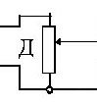
Температурная погрешность датчика (рис.4.2) в его паспорте не указана, так как у самого датчика она отсутствует, (коэффициент деления напряжения не зависит от температуры при одинаковых температурных коэффициентах обоих сопротивлений делителя). По условию датчик с R_{д} = 200 Ом включен последовательно с двумя жилами медной линии сопротивлением в 2 Ом каждая. При изменении температуры в цехе, где проложена линия связи, в диапазоне (20 ±15 °С) и при температурном коэффициенте меди α_{Θ}= +0,04, изменение сопротивления каждой из жил составит ΔR = Δ_{Θ}α_{Θ}R = (4/100)*(15/10)*2 = 120*10⁻³ = 0,12 Ом, что по отношению к R_{д} = 200 Ом составляет 0,06%, т.е. величину, соизмеримую с другими погрешностями. Для нашей схемы включения датчика, возникающую погрешность 0,06% можно приближенно учесть при расчете результирующей погрешности канала: если подвижный контакт датчика находится точно в среднем положении, то погрешность отсутствует. Она максимальна лишь при крайних положениях этого контакта. При крайнем верхнем положении контакта (см. рис. 4.2) эта погрешность будет мала, по сравнению с другими мультипликативными погрешностями и ею можно в первом приближении пренебречь. И лишь при крайнем нижнем положении контакта возникающая погрешность смещения нуля должна быть оценена.
Рис. 4.2.
Для перехода от вычисленного выше максимального значения этой погрешности γ_{mΘд} = 0,06%, возникающей при предельных отклонениях температуры до 5 или 35 °С, к вычислению с.к.о., используя данные для выбора условного закона распределения температуры в цехе из табл. П2, находим (табл. 4.1) коэффициент m(σ) и вычисляем σ_{Θд}, равную:

$σ_{Θд}=\frac{0,\text{06}}{m(σ)\text{ закона раcпределения}}$. (4.2)

4.3.3. Расчет погрешности датчика от колебаний напряжения питания

Погрешность датчика от колебаний напряжения питания является чисто мультипликативной и имеет тот же закон распределения, что и отклонения напряжения питания сети от своего номинального значения. Закон распределения напряжения сети (большая вероятность треугольного закона распределения) выбираются из исходных данных (табл. П2), а пределы нестабильности напряжения ±$γ_{u}$заданы в исходных данных. Стабилизатор снижает размах колебаний напряжения в K_{ст} раз. Поэтому максимальное значение этой погрешности γ_{mUд} = $γ_{u}$/К_{ст}. Среднее квадратическое отклонение для выбранного распределения равно:
$σ_{{}_{u_{д}}}=\frac{γ_{\text{mU}д}}{m(σ)\text{ закона раcпределения}}$, (4.3)

где коэффициент m(σ) находится из табл. 4.1.

4.3.4. Расчет погрешности коэффициента усиления усилителя

Погрешность коэффициента усиления усилителя является мультипликативной и распределена по треугольному закону. Ее максимальное значение составляет γ_{mU у} = ψ_{U y} * γ_{Uвых}, где γ_{Uвых} – нестабильность напряжения питания. С.к.о. равно:
$σ_{\text{U у}}=\frac{γ_{\text{mU}y}}{m(σ)\text{ закона раcпределения}}$, (4.4)

где коэффициент m(σ) находится из табл. 4.1.

4.3.5. Расчет погрешности смещения нуля усилителя от температуры
Погрешность смещения нуля усилителя при колебании температуры является аддитивной, а закон ее распределения повторяет закон распределения температуры в лаборатории, где установлены усилитель и регистраторы. Закон распределения температуры в лаборатории в пределах от t_{min} до t_{max}°С берется из исходных данных задания (табл. П2) со средним значением t_{ср}°С и отклонением от среднего значения ±[(t_{max} - t_{min})/2] ⁰С. Максимальное значение этой погрешности при ψ_{Θ у} = - 0,2%/10 °С составляет γ_{mΘу} = (0,2%* t_{ср}°С) /10, а с.к.о. равно:
$σ_{Θу}=\frac{γ_{mΘy}}{m(σ)\text{ закона раcпределения}}$, (4.5)
где коэффициент m(σ) находится из табл. 4.1.
4.3.6. Расчет основной погрешности аналогового регистратора

Основная погрешность аналогового регистратора определяется его классом точности. Однако в отличие от датчиков, погрешность которых нормируется без запаса на старение, погрешность всех электроизмерительных приборов согласно стандарту нормируется с 25%-ным запасом на старение, т.е. фактическая погрешность нового, только что выпущенного заводом прибора составляет не больше чем 0,8 γ_{кл}. Если же прибор уже ремонтировался на предприятии-потребителе, то этот запас зависит от уровня метрологической службы на данном предприятии. В случае, если после ремонта прибора его погрешность точно укладывается в класс, то прибор большую часть межповерочного срока работает с погрешностью, превышающей класс точности и бракуется при очередной ежегодной поверке.
Максимальная погрешность регистратора определяется фактическим классом точности γ_{m per}, данным в исходных данных. Погрешность потенциометра определяется прежде всего погрешностью реохорда и поэтому она аддитивна, а закон ее распределения выбираем из табл. П2. Тогда с.к.о. этой погрешности равно:
$σ_{\text{рег}}=\frac{γ_{m\text{per}}}{m(σ)\text{ закона раcпределения}}$, (4.6)

где коэффициент m(σ) находится из табл. 4.1.

    - Расчет температурной погрешности регистратора
Температурная погрешность регистратора проявляется в виде смещения нуля на ψ_{Θ per} = - 0,1%/10 °С, также аддитивна и при выданном в исходных данных (табл. П2) законе распределения температуры в лаборатории, с отклонением от среднего значения равным ±(t_{max}-t_{min})/2 ⁰С, ее с.к.о. равно:
$σ_{Θ\text{рег}}=\frac{ψ_{Θ\text{per}}⋅t_{\text{ср}}}{m(σ)\text{ закона раcпределения}}$, (4.7)
где коэффициент m(σ) находится из табл. 4.1.

4.3.8. Суммирование погрешностей
Расчет результирующей погрешности канала сводится к вычислению приведенной погрешности при x = 0 (начальное значение диапазона измерения), которая складывается только из аддитивных составляющих, и в конце диапазона, которая складывается из всех составляющих.
Выбор метода суммирования (алгебраическое или геометрическое) зависит от того, являются ли суммируемые погрешности коррелированными или независимыми. Чтобы не допустить ошибок, целесообразно сразу выделить коррелированные погрешности и произвести их алгебраическое сложение. Коррелированными считаются погрешности, которые вызываются одной и той же общей причиной, а потому имеют одинаковую форму закона распределения, которая остается справедливой и для их суммы.
В нашем примере это погрешность датчика (4.3) и усилителя (4.4) от колебаний напряжения питания U, имеющая треугольный закон распределения, а также температурная погрешность усилителя (4.5) и регистратора (4.7). Следует учесть, что температурная погрешность датчика возникает от колебаний температуры в цеху, а усилителя – связана с изменениями температуры в лаборатории и это уже не коррелированные погрешности. Для алгебраического суммирования коррелированных погрешностей необходимо установить их знаки. Так, коэффициент влияния колебаний напряжения питания на погрешность усилителя является положительным ψ_{Uу} = 0,3%/(10%ΔU/U), т.е. коэффициент усиления с увеличением напряжения питания возрастает. Также положительным является коэффициент влияния на погрешность от колебания напряжения питания датчика. Поэтому результирующее значение этих погрешностей равно просто их сумме:
$σ_{U(д+y)}=\left|σ_{Uд}+σ_{Uy}\right|$, (4.8)
а закон распределения этой суммарной погрешности сохраняется треугольным.
Температурная погрешность эмиттерного повторителя положительна (ψ_{Θ у} = + 0,2%/10 ⁰С), так как с ростом температуры падение напряжения промежутка база – эмиттер падает, а, следовательно, напряжение на эмиттерной нагрузке возрастает. Температурная погрешность аналогового регистратора указана как отрицательная: ψ_{Θ per} = - 0,1%/ /10 ⁰С. Следовательно, результирующая погрешность
$σ_{Θ(y+\text{per})}=\left|σ_{Θy}−σ_{Θ\text{per}}\right|$. (4.9)
После учета коррелированных связей, все полученные погрешности можно суммировать как независимые.

4.3.9. Расчет погрешности канала с аналоговым измерителем

Погрешность канала с аналоговым регистратором при х = 0 (в начале диапазона измерения) складывается из четырех составляющих: σ_{рег}, σ_{д}, σ_{Θд} и σ_{Θ} _{(У+РЕГ)}. Итак, с.к.о. погрешности нуля канала с аналоговым регистратором определяется как
$σ_{н}=\sqrt{σ_{\text{рег}}^{2}+σ_{д}^{2}+σ_{Θд}^{2}+σ_{Θ(у+\text{рег})}^{2}}$. (4.10)
Погрешности двух составляющих будут пренебрежимо малы по сравнению с двумя другими в n раз. Т.к. суммирование под корнем будет производится над квадратами этих величин, то их вклад в результат будет соответственно в n² раз меньше, поэтому этими погрешностями необходимо пренебречь.
Каждая из суммируемых составляющих погрешности распределена по своему закону (табл.4.1), на основании которых необходимо определить их результирующее распределение. Для этого воспользуемся графиками рис. 4.3. Здесь по оси абсцисс отложены значения относительного веса дисперсии $σ_{2}^{2}$ второго из суммируемых распределений в полной дисперсии, по оси ординат – значение энтропийного коэффициента $k_{\sum{}}$ образующейся при этом композиции.
Рассмотрим различные варианты суммирования различных составляющих распределения.
- Сумма составляющих, распределенных нормально, всегда соответствует нормальному распределению и ее значение $k_{\sum{}=2,\text{066}}$, при любых значениях веса р на графике рис. 4.3. а изображается горизонтальной прямой 1.
- Сумма равномерно распределенной погрешности (k₁ = 1,73) с нормально распределенной (k₂ = 2,066) соответствует кривой 2 (рис. 4.3. а).
- Сумма погрешностей распределенных равномерно соответствует кривой 3 (рис. 4.3. а).
- Сумма двух арксинусоидально распределенных погрешностей $k_{\sum{}}$ изменяется согласно кривой 5 (рис. 4.3. а).
- Сумма арксинусоидально распределенной составляющей с $σ_{1}$ и равномерно распределенной составляющей с $σ_{2}$, соответствует кривой 4 (рис. 4.3. а).
- Сумма равномерного, треугольного и нормального распределений с дискретным двузначным распределением соответствует кривым 1-3 (рис. 4.3. б).
- Сумма нормального распределения с арксинусоидальным, равномерным и экспоненциальным изображена соответственно на кривых 4 – 6 (рис. 4.3. б).
Для определения эксцесса и энтропийного коэффициента этого распределения нужно рассчитать вес дисперсии второго из слагаемых в общей дисперсии. Нужные нам для этого числа уже были получены под корнем при расчете σ_{н}. Поэтому необходимо найти р = σ²₂/σ²_{н}, (1 - р), эксцесс этого распределения равный ε_{н} = ε₂р² + 6р(1 - р) + ε₁(1 – р²) и контрэксцесс א (табл. П3, П4, П5, в зависимости от закона распределения).
Энтропийный коэффициент композиции распределений k_{н} определяется по одной из кривых (рис. 4.3. а), в зависимости от числа суммируемых составляющих (k_{н} зависит от значения р и находится по графику рис. 4.3). Отсюда энтропийное значение приведенной погрешности нуля канала $γ_{н}=κ_{н}σ_{н}$в процентах.
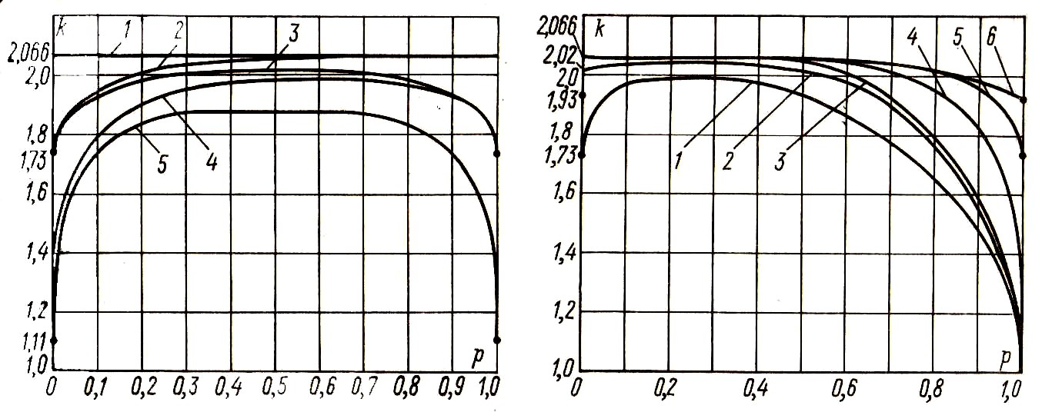
а) б)
Рис. 4.3
Для того чтобы получить более точное представление о виде закона распределения этой погрешности, можно обратиться к топографической классификации распределений, представленной на рис. 4.4, и найти там точку с координатами א_{н} и k_{н}. При необходимости можно представить полученную энтропийную оценку погрешности в форме доверительной погрешности и рассчитать соответствующее ей значение доверительной вероятности [5]. Для расчета погрешности в конце диапазона канала к полученному значению σ_{н} нужно добавить мультипликативные составляющие σ_{U(Д+У)} и σ_{нав}. Среди этих значений погрешности нет пренебрежимо малых, поэтому все они должны быть по очереди просуммированы.
Рис. 4.4.
При суммировании σ_{U(Д+У)} и σ_{нав} (индекс “д+у” опустим)
$σ_{н+U}=\sqrt{(σ_{U(д+у)})^{2}+(σ_{\text{нав}})^{2}}$.
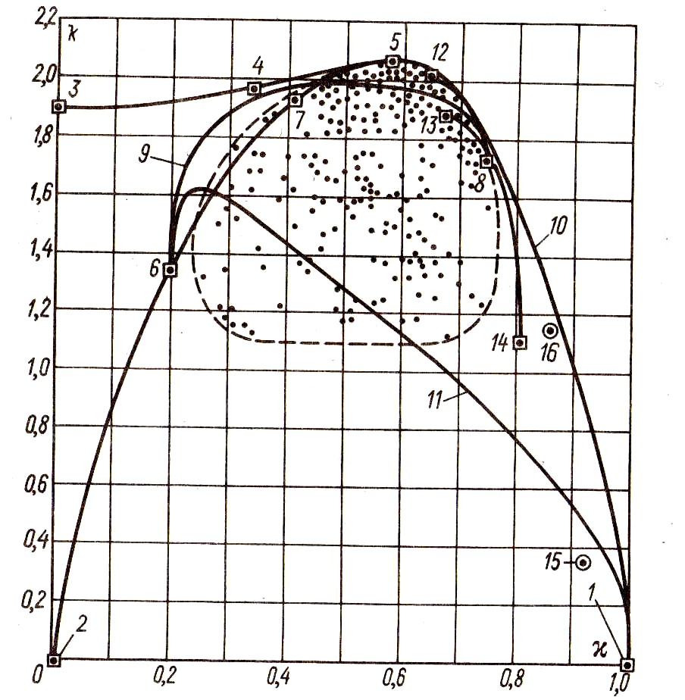

Рис. 4.4

Погрешность от колебаний напряжения питания (σ_{U}) распределена по треугольному закону, а суммарная погрешность нуля (σ_{н}) – по некоторому распределению, вычисленному студентом ранее. Необходимо просуммировать данные распределения. Возможно, что для суммирования таких распределений на рис 4.3,а) нет, тогда следует воспользоваться рис. 4.3 б.
Находим: вес дисперсии σ² в суммарной дисперсии р = σ²₂/σ²_{н+U}, (1 - р), эксцесс этого распределения ε_{н+U} и контрэксцесс א. Согласно рис.4.3,б) значению р соответствует значение k_{н+U}.
Но для завершения суммирования погрешностей теперь мы должны прибавить к полученной сумме погрешность наводки σ_{нав} (величина дана в исходных данных), распределенную по очень низкоэнтропийному арксинусоидальному закону (k_{нав} = 1,11, ε_{нав} = 1,5, א_{нав} = 0,816).
Среднее квадратическое отклонение погрешности в конце диапазона канала
$σ_{к}=\sqrt{(σ_{н+U})^{2}+σ_{\text{нав}}^{2}}$.
Вес дисперсии σ_{нав}² с некоторым определенным выше законом распределения составляет р = σ_{нав}²/σ_{к}². При данном значении веса снижение энтропийного коэффициента композиции почти не заметно. Поэтому k_{к}≈ k_{н+U} и энтропийное значение погрешности в конце диапазона канала γ_{к} = k_{к}*σ_{к} в %. Необходимо вычислить также значение эксцесса этого распределения ε_{к} и א.
Доверительная вероятность вычисляется, соответственно полученному энтропийному значению γ_{к}. Таким образом, при оценке погрешностей результатов измерений с вероятностью Р_{д} следует ожидать погрешности γ_{н} в % и γ_{к} в %, т.е. при произвольном значении х погрешность результатов измерений будет γ(х). При необходимости указания погрешности с другими значениями Р_{д} можно воспользоваться найденными выше значениями ε и ГОСТом 8.011-72.
Рассчитать предел допускаемой погрешности при ежегодных поверках канала, т.е. занесении в официальные документы значения класса точности канала. Необходимо учесть, что класс точности должен указываться с запасом на старение не менее 25%. Результат записать ближайшим разрешенным ГОСТ 8.401 – 80 классом точности. Учитывая, что старение средств измерений происходит, как правило, не быстрее 0,1γкл в год, рассчитать запас нормируемой погрешности канала.

Литература
- Текстовое оформление документации, Желонкин А.И, Раннев Г.Г.
- ГОСТ 8.009-84 ГСИ. Нормируемые метрологические характеристики средств измерений»
- ГОСТ 8.207-76 ГСИ. Прямые измерения с многократными наблюдениями. Методы обработки результатов наблюдений. Основные положения.
- Сергеев А.Г., Крохин В.В. Метрология, Учебное пособие.-М.:«Логос», 2000.-408с.
- Садовский Г.А. Теоретические основы информационно-измерительной техники,-М.:Высшая школа, 2008.-478с
- Новицкий П.В., Зограф И.А. Оценка погрешностей результатов измерений, -Л,: Энергоатомиздат, 2000.-248 с.
Приложение
Таблица выбора варианта исходных данных к заданию №1
Таблица П1
Последняя цифра шифра | U | 9,7 | 9,8 | 9,9 | 10,0 | 10,1 | 10,2
 | Δ | 0,3 | 0,2 | 0,1 | 0 | 0,1 | 0,2

Продолжение таблицы П1

Предпоследняя цифра шифра | U | 49,8 | 49,9 | 50 | 50,1 | 50,2 | 50,3
 | Δ | 0,2 | 0,1 | 0 | 0,1 | 0,2 | 0,3

В таблице приняты следующие обозначения:
U - результат поверки щитового прибора в указанной точке шкалы;
Δ - абсолютная погрешность;
n_{M} - частота появления значений Δ при плавном подходе к указанной отметке шкалы;
n_{δ} - частота появления значений Δ при плавном подходе к указанной отметке шкалы со стороны конца шкалы.

Таблица П2
Таблица выбора исходных данных к заданию №2

№ п/п | Последняя цифра шифра | 0
1 | Максимальная температура лаборатории, ⁰С | 28
2 | Минимальная температура лаборатории, ⁰С | 20
 | Предпоследняя цифра шифра | 7
3 | Фактический класс точности регистратора | 0.8
4 | Коэффициент стабилизации стабилизатора | 40
 | Третья с конца цифра шифра | 0
5 | Закон распределения температуры в лаборатории | Н
6 | Закон распределения температуры в цехе | Ар
7 | Закон распределения погрешности потенциометра | Тр
8 | Закон распределения дискретности датчика | Ар
9 | Нестабильность напряжения питания, % | 15
10 | Закон распределения напряжения сети | Тр
11 | Приведенная погрешность реостатного датчика, % | 0.15
* А – аналоговый регистратор, Ц – цифровой регистратор, Н – нормольный закон распределения, Р – равномерный закон распределения, Тр – треугольный закон распределения, Т – трапециевидный закон распределения, Ар – арксинусоидальный закон распределения.

Таблица П3
Таблица класса трапецеидальных распределений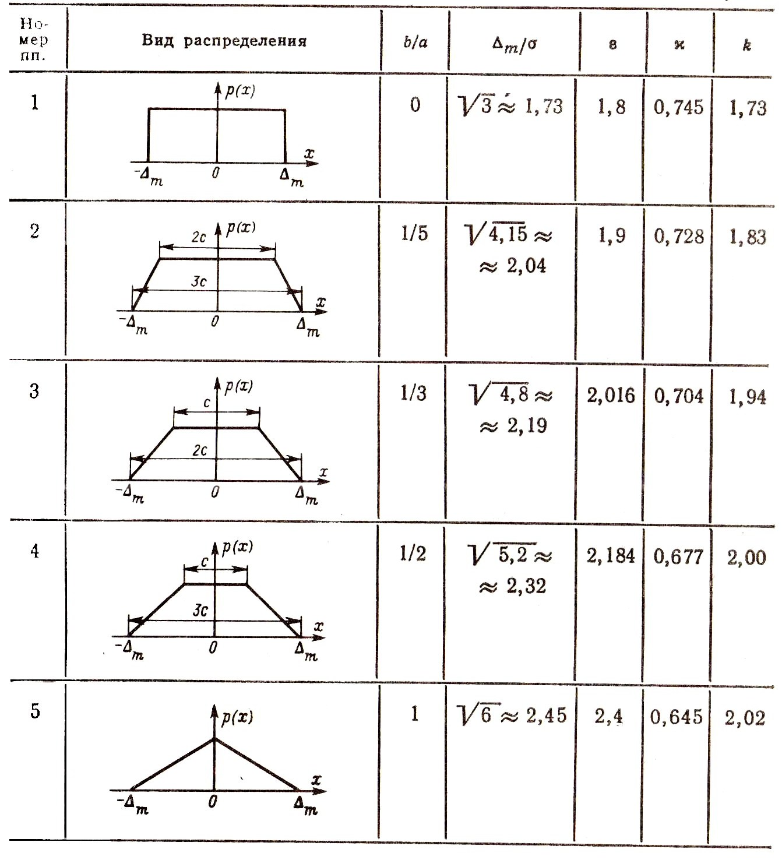

Таблица П4

Таблица класса арксинусоидальных распределений

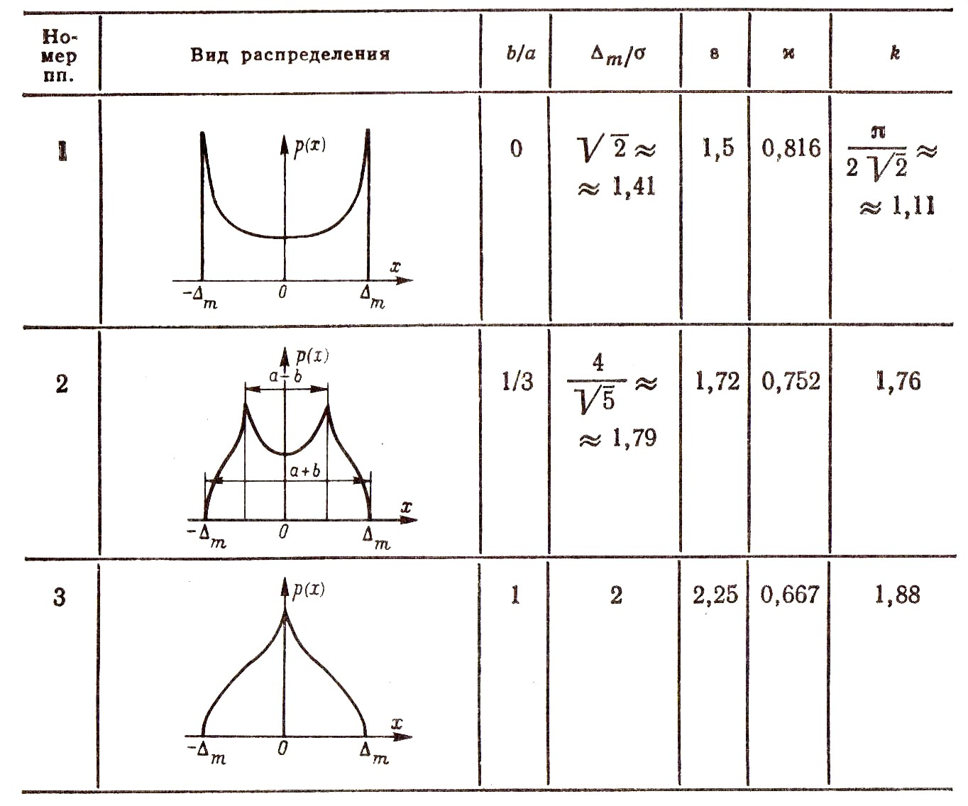

Таблица П5

Таблица класса экспоненциальных распределений

